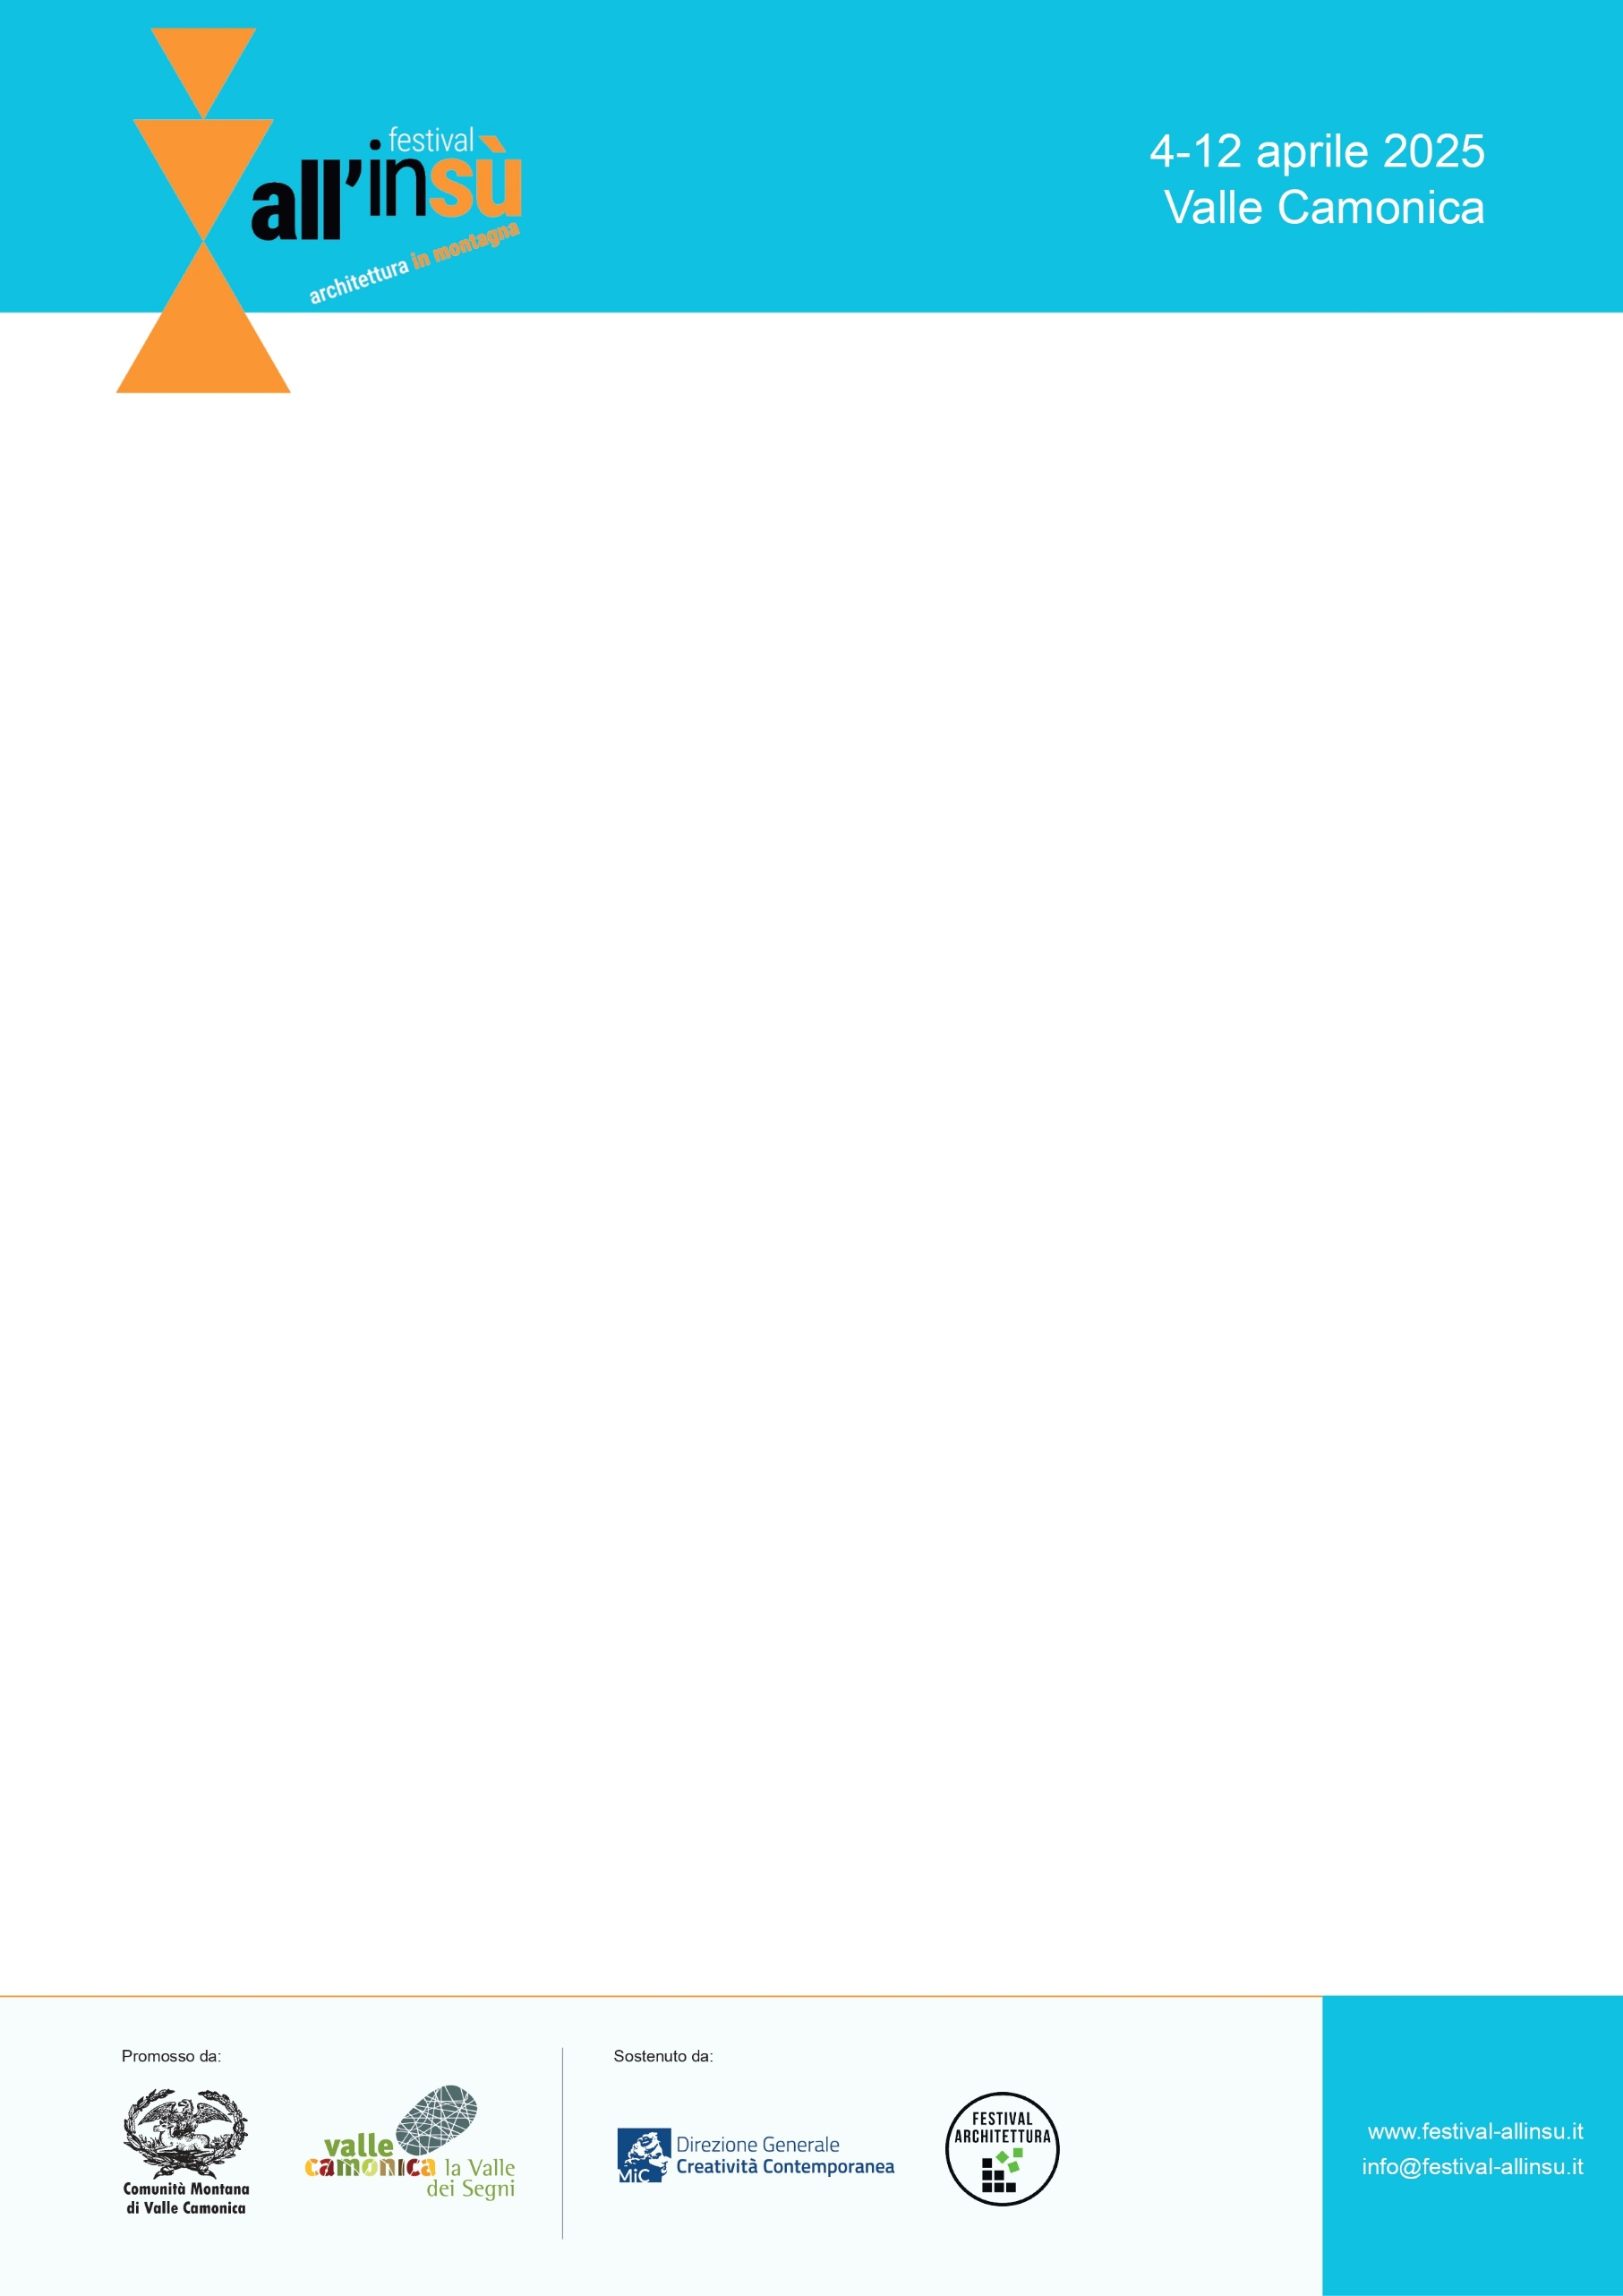


Festival all’insù
L’architettura minima in montagna

in Valle Camonica, dal 4 al 12 aprile 2025

Il Festival ha chiuso le porte… aprendo un portone

Simbolicamente aperte venerdì 4 aprile a Breno, con la proclamazione dei vincitori del Premio ABITARE MINIMO IN MONTAGNA, le porte di Festival all’insù si sono chiuse sabato 12 con l’evento Boario Architettonica.

Sono stati 9 giorni intensi. Carichi dell’aspettativa data dal lavoro di mesi. Un lavoro di squadra al quale hanno preso attivamente parte, affiancando la Comunità Montana di Valle Camonica, i 4 partner di progetto (musil, UNIMONT, ArCa, Comune di Vione) e tutti i soggetti a vario titolo coinvolti nelle iniziative.

9 giorni intensi quindi, come del resto lo stesso programma presentato a marzo a Futura Expo prevedeva. Mattina, pomeriggio, sera, infrasettimanali compresi: gli eventi, pensati per pubblici diversi e proposti in contesti tra loro altrettanto diversi, hanno guadagnato l’attenzione di partecipanti provenienti sì dalla valle, ma anche da molto lontano, estero incluso.

Contatti validi che, già nel corso della rassegna, hanno trovato la giusta cornice per inaugurare nuove, stimolanti sinergie. Così da pensare al futuro con lo sguardo puntato sempre più all’insù, arricchito da nuovi strumenti di lettura del paesaggio.

Partendo dall’architettura di montagna, da piccoli interventi il cui impatto rispecchia le esigenze comunitarie di tutti i giorni, si è così concretizzato il sogno di ampliare, progressivamente e con sempre maggiore slancio, gli orizzonti di visione di tutti. Genti di montagna, progettisti, designer, amministratori, artisti e – non da ultimo – anche dei ragazzi.

Al cuore del Festival si è posto infatti il coinvolgimento delle generazioni del domani, vivendo appieno l’occasione di confronto ragionato e fertile con studenti delle scuole superiori e dell’università. Attori che, già oggi e nel loro piccolo, sono chiamati a prendere coscienza del valore delle terre alte e che hanno saputo cogliere la valenza dei temi loro proposti.

Le stesse comunità hanno risposto bene. Vivendo i momenti di stimolo in risposta al desiderio di partecipare, se non agli incontri dal taglio più tecnico, agli eventi della sezione “in scena”, che ha saputo valorizzare il ruolo, appartenente di diritto a noi tutti in quanto cittadini di un mondo soggetto al cambiamento, di tutela e presidio dei luoghi. Dal centro storico al rifugio, dalla costruzione lignea al patrimonio archivistico che la restituisce, ancora oggi, intonsa e consultabile.

Al contrario di quanto si possa pensare, ora che i riflettori si spengono sulla rassegna, è tempo di fare tesoro degli spunti e dei confronti di cui si è fatta esperienza. Senza però dimenticare i prossimi step progettuali. Sempre nell’ottica di conferire, all’intervento minimo di valore, il giusto spazio e la corretta interpretazione.

Priscilla Ziliani, Assessore alla Cultura e al Turismo in Comunità Montana e Attilio Cristini, Coordinatore istituzionale del Festival: “Abbiamo concluso il Festival e non possiamo che sottolineare la positività del bilancio. In questi 9 giorni la valle è rimasta al centro di una riflessione sul tema dell’architettura, capace di approfondire temi che da sempre riteniamo necessari. In primis il tema del come produrre elementi e interventi di qualità nei nostri contesti, mantenendo grande attenzione a ciò che la montagna richiede: sobrietà e saper impiegare al meglio le risorse disponibili, mettendo al centro la qualità dei progetti.”

Giorgio Azzoni, Curatore scientifico del Festival: “Il Festival ha dimostrato l'esistenza di un'altra architettura, sensibile, colta, pragmatica e attenta alle esigenze degli uomini. Un'architettura che pone al centro la rigenerazione edilizia e comunitaria come punto chiave per l’abitare nelle aree interne montane del Paese. Incontri, dibattiti, visite e spettacoli hanno reso visibili culture stratificate rivolte alla modernità, un'Italia ancorata alle culture locali ma proiettata, in modo sostenibile, nel futuro. Con la mostra del Premio ABITARE MINIMO IN MONTAGNA porteremo proprio questo a Coira, Bled e Monaco di Baviera, durante l'estate."

Il fatto che il Festival abbia chiuso le porte non coincide infatti con il termine delle attività, desiderando lasciare un segno, delicato ma profondo, sul territorio. In primis, restano aperte alcune delle mostre inaugurate nel corso della rassegna.

Architetture Idroelettriche in Valchiavenna e Valle Camonica, la mostra con fotografie di Václav Šedý, curata da Giorgio Azzoni / musil, resterà allestita al Museo dell’Energia idroelettrica a Cedegolo fino al 30 novembre (si potrà vedere nei seguenti giorni e orari: sabato e domenica h. 14.00 – 19.00 | agosto: h. 14.00 – 19.00 tutti i giorni).

Inaugurata nell’ampia cornice del Festival, resta aperta a Vione per tutto il weekend di Pasqua (da venerdì a domenica inclusa) l’esposizione temporanea Microazioni Montane 2025, a cura di ArCa (Associazione architetti camuni). La mostra espone le numerose proposte che hanno raggiunto Vione, Stadolina e Canè, nei tre temi proposti dal Bando Microazioni Montane: la montagna, l’incontro e il verde alle porte. I progetti sono accompagnati dai disegni dell’abitato a firma di Fausto Fasser.

La mostra del Premio ABITARE MINIMO IN MONTAGNA, rimasta esposta presso il Palazzo della Cultura a Breno per tutta la durata del Festival, si accinge invece ad intraprendere un tour europeo. Tutte le opere raccolte ritenute idonee dalla Giuria raggiungeranno così un pubblico ancora più vasto, soddisfacendo la volontà di fare di Festival all’insù un’iniziativa dal respiro internazionale. Il catalogo associato alla mostra invece, scaricabile in formato PDF dal sito, è acquistabile in cartaceo presso la Tipografia Camuna a Breno

Per consultare tutti i progetti sul sito: https://www.festival-allinsu.it/premio/progetti/
Per scaricare il catalogo del Premio: https://www.festival-allinsu.it/wp-content/uploads/2025/04/ABITARE-MINIMO-IN-MONTAGNA_2025.pdf

Inoltre, fino a domani resteranno in valle i ragazzi delle Residenze eroiche, attivi nella documentazione del territorio e del Festival. Le loro testimonianze – nei formati video, fotografico e scritto – stanno popolando il sito della rassegna e continueranno a farlo anche nei prossimi giorni, di modo da fornire una narrazione complessiva e dettagliata di tutte le attività. Inoltre, presto saranno disponibili anche i video integrali degli incontri.

Ricordiamo che tutto il materiale prodotto nel contesto di Festival all’insù ricade è Creative Commons (Licenza CC BY-SA 4.0). Dove indicato e possibile, chiediamo comunque di riportare il nome dell’autore.

Gallery fotografiche: https://www.festival-allinsu.it/gallery/
Blog del Festival: https://www.festival-allinsu.it/news/

La Comunità Montana di Valle Camonica ringrazia tutti coloro che hanno collaborato nell’organizzazione con l’obiettivo di porre al centro dell’attenzione e del dibattito pubblico il tema del costruire nelle comunità di montagna.

Ringraziamo la stampa, locale e di settore, per l’attenzione dimostrata al Festival. V’invitiamo a restare aggiornati sulle attività future consultando i siti di Festival all’insù (www.festival-allinsu.it) e di Vione Laboratorio Permanente (https://vionelab.it/).

Festival all’insù è

promosso da Comunità Montana di Valle Camonica
con il sostegno di Ministero della Cultura Direzione Generale Creatività Contemporanea Festival Architettura - Edizione 3

partner di progetto: ArCa - Associazione Architetti Camuni, musil - Museo dell’energia idroelettrica di Valle Camonica, Università degli studi di Milano - polo UNIMONT, Comune di Vione

partner culturali internazionali: Bled Culture Institute, Architekturgalerie München, Fachhochschule Graubünden - Svizzera

sponsor tecnici: Edison – Milano, Associazione culturale The Architectural Post – Torino

Festival all’insù è realizzato in collaborazione con: Gruppo FAI Valle Camonica, Conferenza stabile dei CAI Vallecamonica e Sebino

con il patrocinio di: UNCEM - Unione Nazionale Comuni e Comunità Enti Montani, Assorestauro, Ordine Architetti Pianificatori, Paesaggisti, Conservatori della Provincia di Brescia, Associazione Ingegneri Camuni, Ordine degli Ingegneri della Provincia di Brescia, Associazione Ingegneri Camuni

in continuità con
Vione Laboratorio Permanente

Festival all’insù è un progetto a cura di: Sergio Cotti Piccinelli - Responsabile di progetto, Giorgio Azzoni - Curatore scientifico, Attilio Cristini - Coordinatore istituzionale, Sandra Simonetti - Segreteria e comunicazione

Gruppo tecnico di supporto operativo: Claudia Comella (ArCa), Renè Capovin (musil), Stefano Sala (Università degli Studi di Milano, polo UNIMONT), Mauro Testini (Comune di Vione)

Comitato scientifico: Enrico Camanni, Luca Gibello, Annamaria Giorgi, Marco Introini, Edoardo Perri, Antonio De Rossi, Armando Ruinelli, Annibale Salsa
